Интегрированный урок химии и физики по теме:
« Электролитическая диссоциация».
Цели урока: Дать понятие об электролитах. Изучить процесс электролитической диссоциации. Рассмотреть механизм диссоциации веществ с различным типом связи. Уметь определять электролиты по формулам веществ. Продолжить формирование основных умений и навыков: наблюдать, анализировать, делать выводы, работать с веществами.
Оборудование и реактивы: Приборы для определения электропроводности растворов с лампочкой; растворы щелочей, кислот, солей; портреты ученых, таблицы: «Диссоциация веществ с различным типом связи», «Строение диполя воды» . Источники питания, амперметр, электролитические ванны, лампочки.
Орг. момент.
Актуализация.
Задание по вариантам (раздаются карточки – задания, дополнить предложения). Проводится взаимопроверка.
1 вариант …….. фамилия……………………
1 Атом, потерявший 1 или 2 электрона называется. ………
2 Если заряды одноименные, то они ……………..
3 Вещества, не имеющие свободные заряды называются ……………….
4 Растворение- это …………- …………….. процесс.
5 Растворение веществ сопровождается …………. или …………….. тепла.

2 вариант ……… фамилия…………………
1 Атом, получивший1 или 2 электрона называется …………
2 Вещества, имеющие свободные заряды называются ……………….
3 Раствор состоит из …………… и ………………..
4 В результате химического взаимодействия растворенного вещества с водой образуются соединения …………..
5 Если при комнатной температуре в 100 г воды растворено больше 1 г вещества- это вещество ……..
Учитель химии. Ребята, скажите, понятны ли вам слова «электролит» и «диссоциация»? Конечно не понятны, потому что эти термины для вас новые. Итак, я предлагаю вам отправиться в мир поиска и знаний.
на доске запись электролит
Уч. химии. Обратимся к знаниям по физике. Верно ли, что все вещества проводят электрический ток?
? Давайте повторим классический опыт, доказывающий наши предположения.
Демонстрация опыта с использованием прибора с лампочкой, показывающего электропроводность растворов.
? Какой можно сделать вывод на основе проделанных опытов?
вещества

электролиты неэлктролиты
(даем определения этим терминам)
--Следовательно из классов электролитов исключаются нерастворимые вещества.
- Работаем со вторым термином.
На доске запись диссоциация
- Автор теории ЭД шведский ученый Сванте Аррениус. (портрет)
? Знакомо ли вам его имя? Физик – химик выяснил природу растворов электролитов и сделал логический вывод: чтобы лампочка загорелась, цепь должна замкнуться через раствор электролита. Это может произойти, если появится упорядоченное движение заряженных частиц.
? Что это за частицы в растворах солей и кислот?(Вы знакомились с такими частицами в 7 кл. при изучении ионной связи).
Ионы-----«+» и «-»
-Диссоциация – распад электролита на ионы.
- Являясь приверженцем физической теории растворов Аррениус не ответил на вопросы.
1. Почему именно в водном растворе происходит диссоциация веществ?
2. Откуда берутся ионы в растворах кислот?
-Доработали теорию русские химики И. А. Каблуков и В. А. Кистяковский. (портреты ученых)
Суть дополнений:
1.Причиной диссоциации электролита в растворе является гидратация, т.е. взаимодействие с молекулами воды.
2. диссоциация

ионы

гидратированные негидратированные
( + Н₂О) ( - Н₂О)

(у ионов свойства разные)
- Давайте вспомним строение воды.
-тип связи?
-какой из элементов имеет большую электроотрицательность?
-разбираем образование диполя воды.
-т.к. у вас есть опорные знания по физике и химии, я предлагаю поработать в группах. Итак, представьте, что вы младшие научные сотрудники. Каждой группе выдается задание, которое вы должны выполнить за 5 минут, используя учебник. Каждая группа готовит сообщение по своему заданию (2 мин.) Работа в группах с подготовленными консультантами.
Задания для групп:
- Объяснить диссоциацию веществ с ионной связью, используя опорную схему: ориентация--- гидратация--- гидратированные ионы.(учебник. Стр. 144-145)
- Объяснить диссоциацию веществ с ковалентной полярной связью, используя опорную схему: ориентация--- гидратация--- ионизация---гидратированные ионы. (учебник. Стр. 144-145)
Работа в группах, обмен информацией. 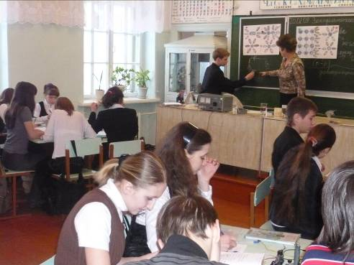
Учитель физики.
Вы изучили теорию электролитической диссоциации и теперь знаете, что происходит с растворами веществ в воде. Сейчас мы проверим экспериментально какие растворы являются проводниками электричества, какие нет.
Учащиеся изучают инструкцию к лабораторной работе, зарисовывают схему соединения приборов.
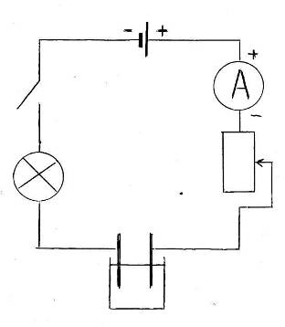
Один ученик выполняет ее же на переносной доске.
Доска откидывается и схема проверяется учителем, делаются замечания учащимися.
Учащиеся собирают цепь по схеме и по очереди опускают электролиты в ванну. Делают вывод о проводимости растворов, заполняют таблицу в инструкции.
Закрепление и проверка результатов урока проводится по тесту в инструкции.
Ответы к тесту показываются в конце урока. Учащиеся проверяют их сами. Выставляют себе оценки.
Инструкции собираются и проверяются учителем
Вопрос к классу « что нового мы узнали на уроке?» учащиеся отвечают , делают вюводы.
Вывод: Сегодня мы рассмотрели термины и понятия, касающиеся темы ТЭД. Напомните мне их пожалуйста (диссоциация, электролит, неэлектролит)
На этом наши познания не заканчиваются, на следующем уроке мы продолжим эту тему.
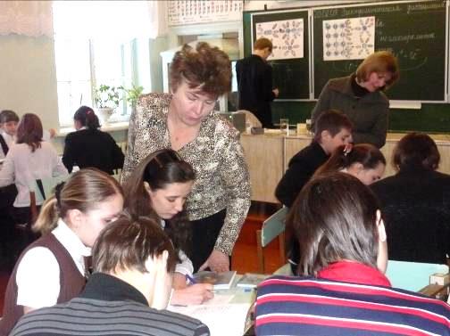
Дом. Задание §35.

